DOĞRUSAL KANALLARDA SİFON YAN SAVAKLARIN TEĞETSEL HIZ DAĞILIMLARININ İNCELENMESİ

*Ahmet YÜCEL, **Mualla ÖZTÜRK

*Fırat Üniversitesi Teknik Bilimler Meslek Yüksekokulu – ELAZIĞ
** Fırat Üniversitesi Mühendislik Fakültesi İnşaat Mühendisliği Bölümü – ELAZIĞ
__________________________________________________________________________________________________________________________________________________

ÖZET

Yan savaklar, kanallardan ihtiyaç duyulan debinin temini veya fazla debinin çevreye zarar vermeden uzaklaş-tırılması için sulama, arazi drenajı, kanalizasyon sistemleri, barajlardaki yan dolu savaklar, çökeltim ha-vuzları vb. yerlerde yaygın olarak kullanılmaktadır.

Bu çalışmada bir açık kanalda yan savak yerine, bir otomatik sifon kullanılmıştır. Kullanılan bu otomatik sifon kıvrımlı deney kanalın düz kısmına yerleştirilerek değişik debilerde düşük ve yüksek hızlarda hız öl-çümleri yapılmıştır. Bu ölçümler sonunda; teğetsel hız dağılımları bulunarak şekiller üzerinde gösterilmiştir.

Anahtar Kelimeler: Sifon savak, yan savak, otomatik sifon, teğetsel hız dağılımları.
__________________________________________________________________________________________________________________________________________________

INVESTIGATION OF DEPTH AVERAGE VELOCITIES OF SIPHON SIDE WEIRS IN STRAIGHT CHANNELS
ABSTRACT

Side-weirs are being used commonly in irrigation, field drainage, sewage systems, side channel spillway dams, settling basins to supply needed discharge or put away excess discharge without giving harm to the environment.

In this study, self-priming siphon was used instead of side weir. Settled in the curved channel and flat side, velocities were measured by opening and closing of the regulating level gate in different discharges and levels. At the result of these measurements, depth-averaged velocities were found and illustrated in figures.

Keywords: Siphon spillway, side-weir, self-priming siphon, depth-averaged velocities.
__________________________________________________________________________________________________________________________________________________

1.GİRİŞ

Barajlarda, düzenleme haznelerinde, yükle-me odalarında, çökeltim havuzlarında, atık su ka-nallarında veya geniş anlamda, herhangi bir maksat için teşkil edilmiş bir rezervuara giren feyezan sula-rının emniyetle boşaltılabilmesi için bir tertibatın olması gereklidir. Özellikle, barajlara kısa süre için-de giren büyük miktardaki feyezan sularının atılması işi, baraj ve civarının emniyeti yönünden çok önem-lidir. Bu amaçla fazla suyun taşarak çevreye zararlı olmaması için gerekli yerlere yan savaklar yapılır. Bu savaklar bazen kanalın bir veya iki yanına bazen de çökeltim havuzu gibi tesislerin yan tarafına ya-pıldıkları için yan savak olarak adlandırılır. Meskun bölgelerdeki birleşik kanalizasyon sistemlerinde de yan savaklar oldukça sık kullanılır.

Sifonların serbest yüzeyli savaklara oranla birçok üstünlükleri vardır. Ayrıca sifonlar dolu sa-vak olarak geniş bir uygulama alanına sahiptir.

Yan savak kreti genellikle kanal eksenine pa-ralel veya belli bir açı yapacak şekilde yerleştirilir. Yan savak olarak genellikle dikdörtgen, üçgen veya trapez kesitler kullanılmaktadır (Ağaçcıoğlu, 1995). Yanal akım nedeniyle savak ile ana kanal arasındaki akım yapısı tedrici değişken bir karakter göstermek-tedir. Hız dağılımları da genellikle kanal en kesit ti-pine bağlıdır. Savaklanan akım miktarının doğru bir şekilde tespit edilmesi teorik olarak çok zordur. Bu nedenle akım şartlarının iyi tespit edilmesi için de-neysel çalışmalar tercih edilmektedir.

Bu çalışmada, kıvrımlı açık kanallarla seviye kontrol tesisi olarak kullanılan serbest yüzeyli klasik yan savakların yerine, bilinen avantajlarından dolayı sifon yan savaklar kullanılmıştır. Böylece özellikle savak boyunun sınırlı olduğu hallerde, sifon yan sa-vak uygulanarak su seviyesini istenen değerde tut-mak mümkün olacaktır. Aynı zamanda su alma amacıyla teşkili halinde de, kanaldaki belli bir su seviyesinde istenen miktarda suyun alınması müm-kün olacaktır. Ayrıca açık kanallarda olduğu gibi hidroelektrik tesislerindeki çökeltim havuzlarında en kesitteki katı madde konsantrasyonu dikkate alındı-ğında, su yüzeyinden temiz su savaklayan serbest yüzeyli klasik yan savaklara karşı, giriş ağzı tabana yakın teşkil edilebilen ve katı madde konsantras-yonu yüksek olan suyu savaklayan bir sifon, yan savağın avantajıdır. Yine sifon yan savağın giriş ağzının menbasında kanalda meydana gelecek sekonder akım, katı maddelerin özellikle sifondan atılmasına yardımcı olacaktır.

Deneysel çalışmalar 180⁰ lik bir kıvrımlı ka-nal düzeneğinin düz kısmında yapılmıştır. Sifon sa-vak olarak dikdörtgen kesitli otomatik sifon kulla-nılmıştır. Bu kanal düzeneği ana kanal ile toplama kanalından oluşmaktadır. Akımın kolayca gözlemle-nebilmesi için ise kanalın dış yüzeyleri pleksiglas ile kaplanmıştır. Yine aynı amaçla otomatik sifon da pleksiglasdan yapılmıştır.

Yan savak boyunca teğetsel hız dağılımla-rının belirlenmesi amacıyla ise, iki farklı debi (Q=30 L/s ve Q=100 L/s) kullanılmıştır. Q=30 L/s‘lik debi-de düşük hızlarda deneysel çalışmalar yapılmıştır. Q=100 L/s‘lik debide ise yüksek hızlarda deneysel çalışmalar yapılmıştır.

Bu ölçümler sonunda, ölçüm yapılan kesitler-deki hız dağılımları grafiksel olarak şekillerle götse-rilmiştir.

2. SİFON SAVAKLARIN HİDROLİĞİ

Sifon, esasında rölatif piyezometre çizgisinin üzerine konan bir kapalı deşarj tesisidir. Enkesiti da-ire, kare veya dikdörtgen olabilmektedir. Genellikle seri imalatla hazırlanan ve kanaletlerde su almak için kullanılan portatif sifonlarda dairesel kesit; dolu savak sifonlarda ise daha uygun bir yükseklik-ge-nişlik oranı verdiği için dikdörtgen kesit tercih edi-lir. Aynı zamanda kare ve dikdörtgen kesitlerin inşası da kolay olmaktadır.

Bir sifonun çalışmaya başlayabilmesi için gi-riş kesitinin tamamen suya batmış olması ve sifonun tepe kesitindeki havanın herhangi bir metotla dışarı atılarak atmosfer basıncının altına düşürülmesi gerekir. Aynı zamanda sifon akımının durdurulması için de yine herhangi bir metotla sifona hava girmesini temin etmek gerekir.

Sifonlar genel olarak hareketli kısımları ol-mayan ve sabit bağlamalar gibi su seviyesini düzen-leyen tesislerdir. Sifonlarda sabit bağlama gövdesi üzerine bir başlık oturtularak tamamen kapalı dikdörtgen kesitli bir kapalı mecra elde edilir. Sifon yemlendikten sonra içinden büyük debi geçer. Sifon ile memba su seviyesi sabit tutulmaya çalışılır. Buz ve yüzen maddelerin geçişi için sifonların emniyeti-nin araştırılması özel bir önem taşır. Ayrıca sifonda yemlenme esnasında darbe etkisi oluşmaması ve çalışması esnasında titreşim meydana gelmemesi sağlanmalıdır.

2.1. BİR SİFONUN ÇALIŞMA PRENSİPLERİ

Sifonlar birim genişlikte geçen debi 15-20 m³ /s geçmeyecek şekilde boyutlandırılır. Normal şart-larda birim genişlikten geçen debi 7<q<10 m³/s/m olarak belirlenir (Erkek, Ağiroğlu, 2002). Sifonların girişlerindeki maksimum hız ise 12 m/s’yi geçmeye-cek şekilde boyutlandırılmalıdır (Khatsuria, 2005).

Sifonlar klasik ve otomatik olmak üzere ikiye ayrılır. Sifonun kreti, rezervuardaki normal su sevi-yesindedir. Hazne su seviyesindeki yükselmeyle si-fon kreti üzerinden serbest savaklanma başlar. Kret üzerindeki su yükünün artması ile savaklanan suyun miktarı ve hızı da artar. Savaklanan bu su, sifon kreti üzerindeki havanın bir kısmını akımla beraber dışarı atar. Tepe kesitindeki havanın azalmasına uygun olarak sifondan geçen debi artar ve havanın tamamen atılmasını müteakip sifon tam kapasite ile çalışmaya başlar. Buna sifonun “yemlenmesi (pri-ming)” denmektedir. Sifonun dolu olarak akması halindeki akıma ise “sifonik akım” denmektedir (Avcı, 1975).

Sifondaki debi, üst su seviyesinde bir düşme meydana getirir. Fakat giriş su seviyesi, sifon tipine göre hava deliği veya sifon giriş ağzı seviyesine ininceye kadar sifonik akım devam eder. Sifona hava girişiyle akımın debisi azalmaya başlar ve ha-va-su karışımı muayyen bir değere erişince sifon tamamen durur. Bu hal ise “sifonun durması (depri-ming)” olarak adlandırılır (Avcı, 1975).

3. DENEYSEL ÇALIŞMA

Bu bölümde, sifon modelinin hazırlanması hakkında bilgiler, deney kanalı düzeneği ve kıvrımlı bir açık kanalda yan savak olarak otomatik sifon sa-vakların kullanılması halinde akımın hidroliği, hız dağılımları, çalışma şartları deneysel olarak araş-tırılmıştır.

3.1. DENEY KANALI DÜZENEĞİ

Bu araştırmada deneysel çalışma Fırat Üni-versitesi Mühendislik Fakültesi İnşaat Mühendisliği Hidrolik Anabilim Dalı Laboratuarında bulunan 180⁰’lik kıvrımlı kanalın düz kısmında gerçekleşti-rilmiştir. Bu deney kanalı 50 cm genişliğinde ve 50 cm yüksekliğinde ana kanal ile yine aynı boyutlarda (savakların karşısında ayrıca yarım daire şeklinde genişletmeler bulunmaktadır) toplama kanalından oluşmaktadır.

Ana kanal üzerinde bulunan borular üzerinde hareket eden ve özel olarak dizayn edilmiş araba yardımı ile hız ölçümleri yapılmıştır. Hız ölçüm cihazları bu araba üzerine monte edilerek ölçümler yapılmıştır.

3.2. SİFON MODELİNİN HAZIRLANMASI

Bir sifon modeli hava-su karışımıyla çalışa-cağından, akımın bütün safhaları için tam bir ben-zerlikten söz etmek mümkün değildir. Buna rağmen model deneyleri, bir sifonun projelendirilmesi için en iyi rehber olarak kabul edilir (Charlton, 1962).

Sifon modellerinde esas alınacak benzerlik kanunu, Reynolds sayısının değerine göre tespit edi-lir. Genel olarak Reynolds sayısı 2x10⁵’den büyük olan modellerde Froude benzeşimi ve Reynolds sa-yısı bu değerden küçük olan modeller için ise Rey-nolds benzeşimi esas alınmaktadır (Wehry, 1969).

Deneyde kullanılan sifon otomatik yemlen-meli sifondur. Bu sifon da akımın gözlenmesi için şeffaf malzemeden (pleksiglas) yapılmıştır. Şekil1’ de görülen sifon için, kullanılacak kanalın geomet-rik boyutları ile minimum model ölçeği d$\sqrt{h}$> 47.1 cm^{3/2} şartları göz önünde bulundurularak, model boyutları tespit edilmiştir. Bu sifonun giriş kesiti 12x18 cm, tepe kesiti 12x7 cm ve tepe dirseğinden sonra teşkil edilen yemlenme tertibatından çıkışa kadar 12x6 cm boyutlarında dikdörtgen kesitlidir. Tepe dirseği en kesiti yüksekliğiyle alçalma bölgesi-nin en kesit yüksekliği arasında 1 cm’lik fark, sap-tırıcı olarak düşünülmüştür.

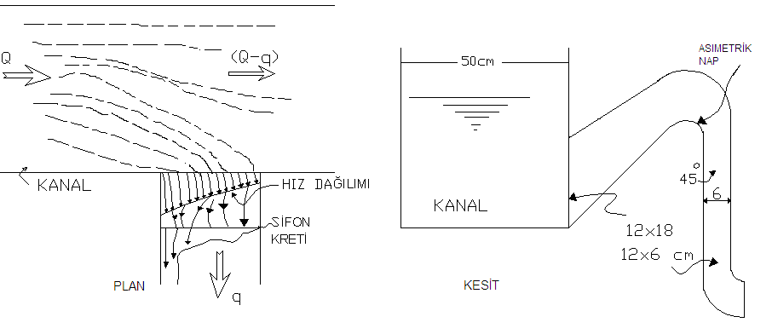

Şekil 1. Yan Savak Sifonunun Plan ve Kesiti (Yücel, 2008).

Şekil 1’de görüldüğü gibi otomatik sifon ka-nalın akım doğrultusuna dik yerleştirilmiştir (sifo-nun düşey eksen düzlemi, kanalın eksen düzlemine diktir). Kanaldaki akımın hızına bağlı olarak sifon kretinde meydana gelen savaklanma, asimetrik bir şekilde olmakta ve bunun sonucu olarak saptırıcıda da asimetrik bir nap teşkil etmektedir.

3.3. YAN SAVAK BOYUNCA HIZ DAĞILIM-LARI PROFİLLERİ

Hız dağılımlarının belirlenmesinde Şekil 2’ de görüldüğü gibi ölçümler her savak için 7 değişik eksen (A-A, B-B, C-C, D-D, E-E, F-F ve G-G) ve her eksen üzerinde 10 değişik noktada yapılmıştır (şekillerde her eksen için 1’den 10’a kadar 10 değişik grafik gösterilmiştir).

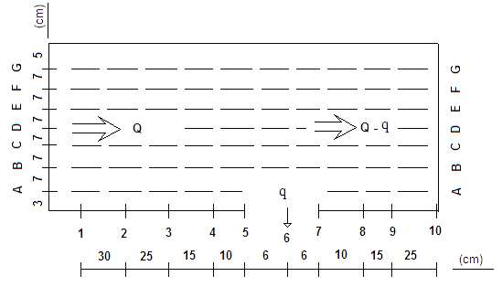
Şekil 2. Sifon Yan Savak Halinde, Kanaldaki Hız Dağılımları (Yücel, 2008).

Otomatik sifon kanal tabanına yerleştirildik-ten sonra ölçümler Micromuline (0.02 - 5 m/s) ile yapılmıştır. Micromulineler hareketli seviye ve hız ölçüm arabası üzerine monte edilerek akım doğrul-tusunda ölçümler yapılmıştır. Ölçümler kanal taba-nından (0.5 cm’den) su yüzeyine doğru 5 cm aralık-larla yapılmıştır. İlk eksen (A-A ekseni) savaktan 3 cm uzaklıktadır.

Ölçümler iki farklı debide yani 30 L/s ve 100 L/s‘lik debilerde yapılmıştır. 30 L/s‘lik debide dü-şük hızlar ölçülmüş, 100 L/s‘lik debide ise ayar kapağı açılarak yüksek hızlar ölçülmüştür. Şekil 3’ de ve Şekil 4’de sadece A-A ekseni üzerinde 30 L/s ve 100 L/s‘lik debilerdeki ölçümler gösterilmiştir.

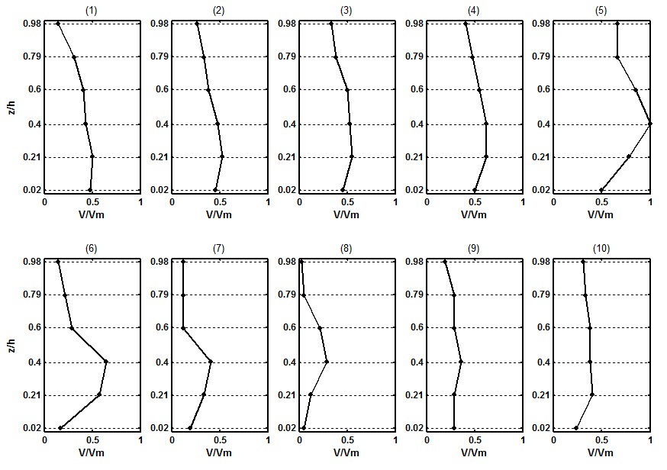
Şekil 3. Yan savaktan Q=30 L/s’lik debinin aktif savaklanması halinde A-A ekseni üzerindeki teğetsel hız dağılımları (Yücel, 2008).
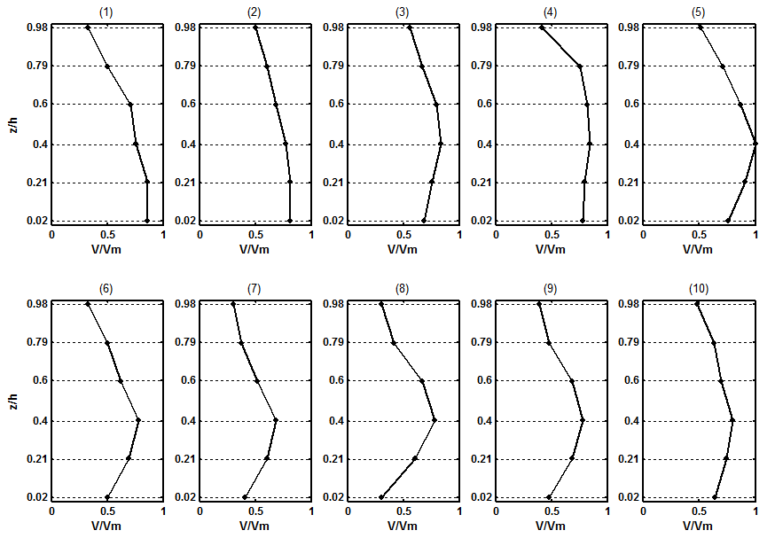
Şekil 4. Yan savaktan Q=100 L/s’lik debinin aktif savaklanması halinde A-A ekseni üzerindeki teğetsel hız dağılımları (Yücel, 2008).

4. SONUÇLAR

Q=30 L/s‘lik debi ile düşük hızlarda yapılan hız ölçümlerinde, A-A ekseni üzerinde en büyük hızlar 5 nolu noktada sifon savağın girişinde ölçülmüştür. Bu savakta yüzeyde hızların daha azaldığı ve B-B, C-C ve D-D eksenlerinin 8 ve 9 noktalarında tabanda hızın çok küçük değerler aldığı ölçülmüştür. G-G ekseninin 9 ve 10 noktalarında ise hızlar çok azalmıştır. Q=100 L/s‘lik debi ile yüksek hızlarda yapılan hız ölçümlerinde ise en büyük hızlar, B-B, C-C ve D-D eksenlerinin 2 nolu nok-tasında ölçülmüştür. Burada da hızlar, kanal taba-nında düşük, orta kısımlarda yüksek ve yüzeye doğru yeniden düşük değerlerdedir. Burada, debinin ve hızın çok fazla olması sebebiyle sifon savağın ana kanala etkisi azalmakta ve en büyük hızlar kanalın orta eksenleri çevresinde oluşmaktadır.

5. KAYNAKLAR

- Yücel, A., 2008, Yan Savak Sifonlarındaki Akı-mın Kıvrımlı Bir Kanal Boyunca İncelenmesi, Doktora Tezi, Fırat Üniversitesi Fen Bilimleri Enstitüsü, Elazığ, 192s.

- Erkek C., Ağiroğlu, N., 2002, Su Kaynakları Mühendisliği, İstanbul, 240p.

- Khatsuria, R.M., 2005, Hydraulics of Spillways and Energy Dissipators. Marcel Dekker, New York, 629p

- Avcı, İ., 1975, Yan Savak Sifonlar, Doktora Te-zi, İstanbul Teknik Üniversitesi Fen Bilimleri Enstitüsü, 207s.
- Wehry, A., 1969, Increase of he Fall and Capacity of Siphon Spillways, 13 Th Congress I.A.H.R., Vol.5-1, Kyoto.

- Charlton, J.A., 1962, Self Priming Spillway Siphons an Appraisal, B.H.R.H. Pub. Sp.725.

- Ağaçcıoğlu, H., 1995, Yan Savaklardaki Akımın Kıvrımlı Bir Kanal Boyunca İncelenmesi, Dok-tora Tezi, Yıldız Teknik Üniversitesi Fen Bilim-leri Enstitüsü, 166s.

